Вход в систему.

Запустите программу. Выберите ключевой носитель и пароль, выданные администратором системы. Нажмите на кнопку “Войти”.

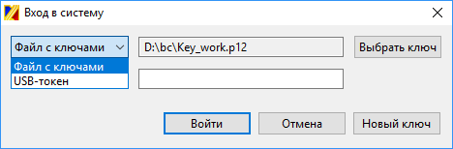

Если ключевой или пароль введен неверно, Вы увидите следующее сообщение:
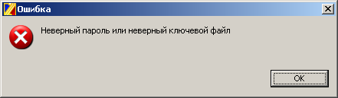

 | Обратите внимание, что поле ввода пароля является чувствительным к регистру и языку символов!

Главное окно имеет следующий вид, содержащий раскрывающиеся меню (главное меню), а также дерево документов и справочников.

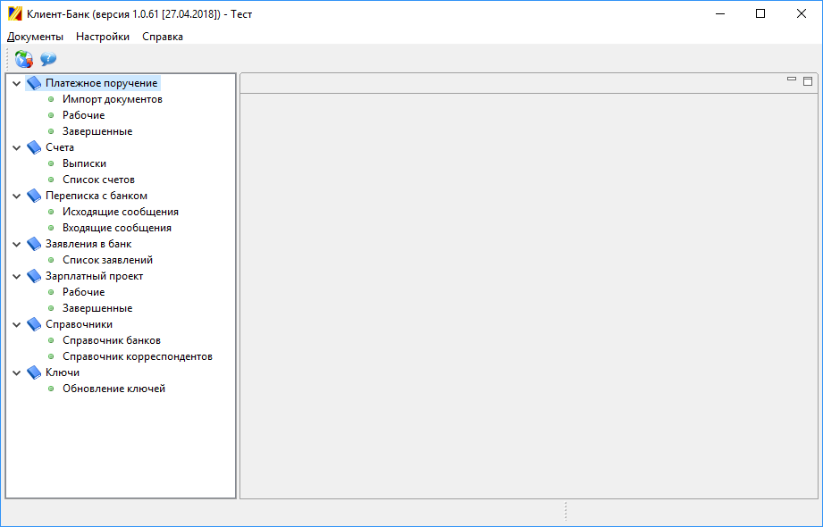

Платежное поручение.

Для ввода нового документа, выберете пункт меню “Документы” → “Новый документ” → “Новое платежное поручение”.
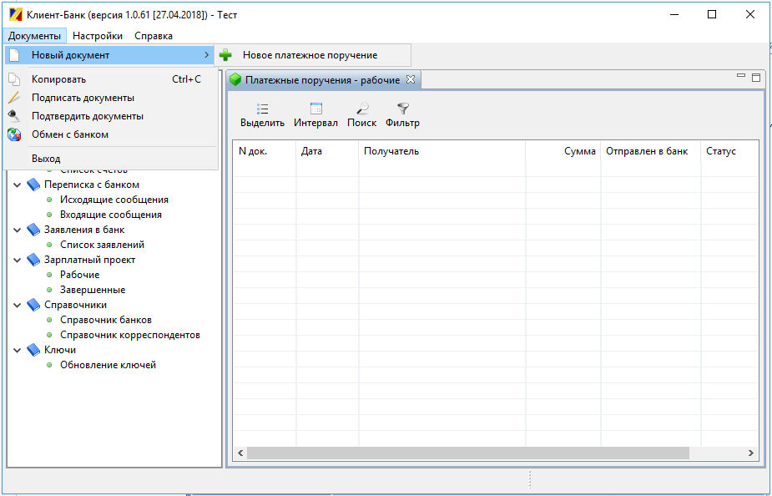
Откроется окно редактирования документов. Заполняем соответствующие поля данными.
 | Обратите внимание, при оплате за счет кредитных средств, необходимо установить признак “Оплата за счет кредитных средств”.  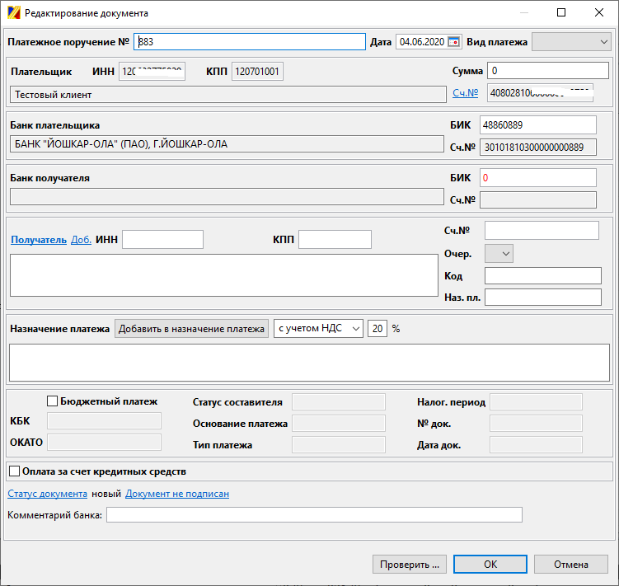

Для заполнения соответствующих полей банка получателя, вводим его БИК и щелкаем мышью по любому полю – название банка и его корреспондентский счет автоматически подставятся из справочника банков.
Если у Вас несколько счетов, то счет можно выбрать нажав на «Сч.№»:
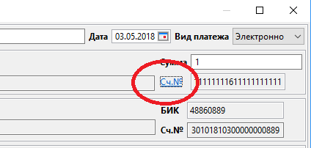
Если в назначении платежа необходимо добавить текст НДС или без НДС, но нажимаем на кнопку «Добавить в назначении платежа»:
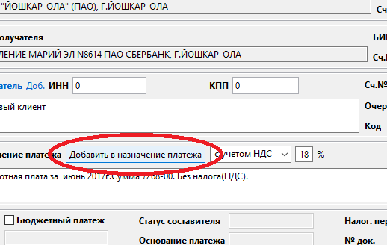

Далее сохраняем документ, нажав на кнопку “ОК”.

Импорт платежного поручения из программы 1С “Предприятие”.
Платежное поручение можно импортировать из программы 1С “Предприятие”. Для этого выгружаем платежные поручения из программы 1С в текстовый файл и импортируем в систему «Клиент-Банк». Далее выбираем пункт меню «Импорт документов»

Нажимаем на кнопку «Выбрать файл» и выбираем выгруженный из 1С файл.

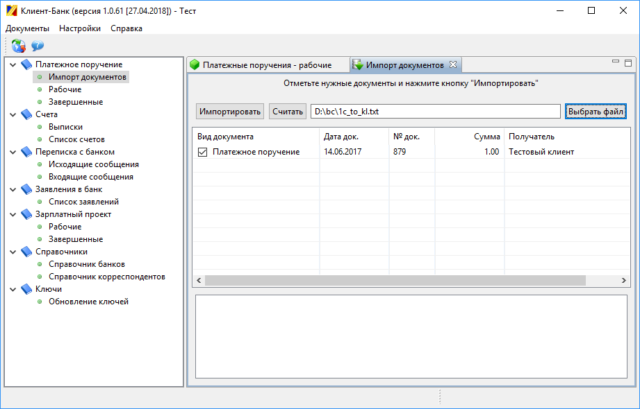

Обратите внимание, что по умолчанию для импорта в систему «Клиент-Банк» отмечены все документы. Если убрать галочку рядом с документом, то документ не попадает в список импортируемых.
Нажав на кнопку «Импортировать», документы попадают в базу данных системы «Клиент-Банк». После редактирования нового документа или импорта, платежные поручения попадают в папку «Рабочие».
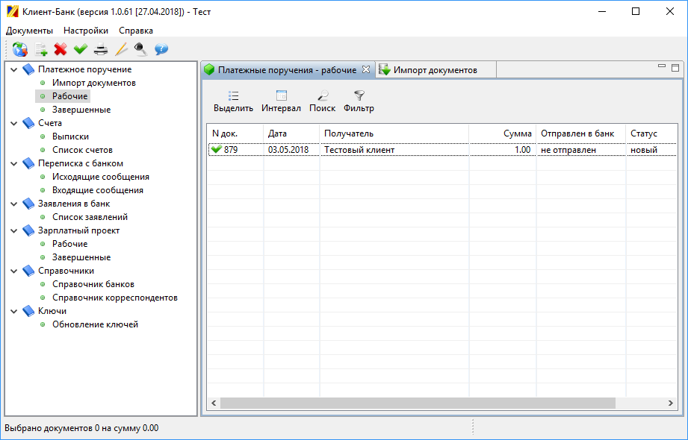

Отправка платежного поручения.
После проверки документов, их необходимо подписать. Для этого указав нужный нам документ или выделив несколько, выбираем пункт «Документы» -> «Подписать документы». После ввода пароля, статус документа с «новый» изменится на «подписан».
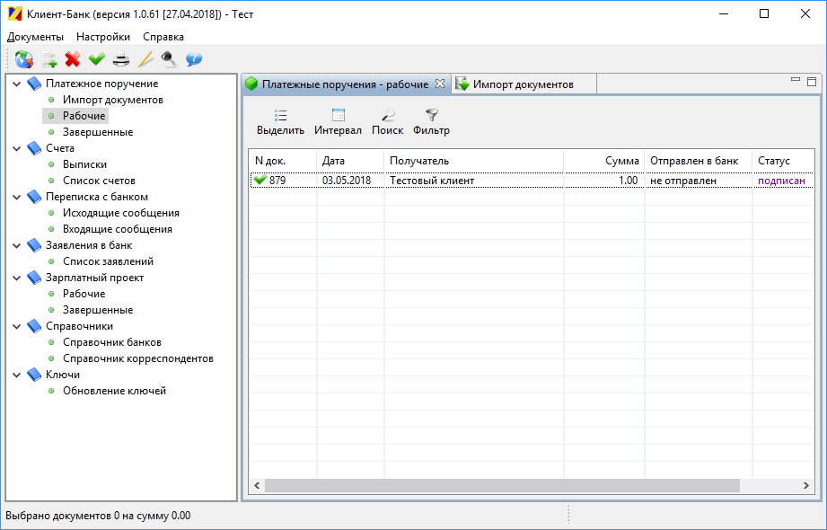
Для отправки подписанных документов в Банк выбираем пункт «Документы» -> «Обмен с Банком». Откроется окно «Опции обмена». Нажав на кнопку «ОК», система отправит документы.
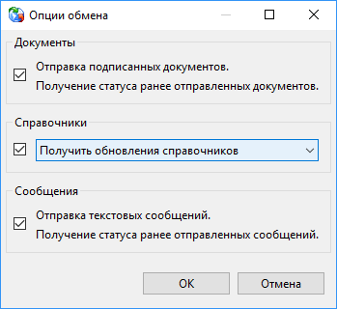
После обмена с Банком, если не было ошибок соединения и документ прошел первичную проверку, статус документов изменится на «доставлен», а в колонке «Отправлен в банк» установится дата и время отправки документов. Если с Банком согласовано отправка документов с СМС-подтверждением, то статус документа будет «требует подтверждения». Для подтверждения необходимо выделить документы со статусом «требует подтверждения» и нажать на кнопку «Подтвердить документы»:
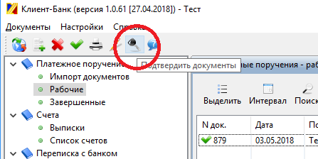 .
После этого на Ваш телефон (номер телефона устанавливается при согласовании режима работы) придет СМС с кодом подтверждения, который необходимо ввести в соответствующее поле и нажать «ОК». После сеанса обмена статус будет «доставлен».
При следующем сеансе обмена, если документ проведен банком, статус изменится на «проведен» или «отвергнут» и платежное поручение переместиться в папку «Завершенные»:

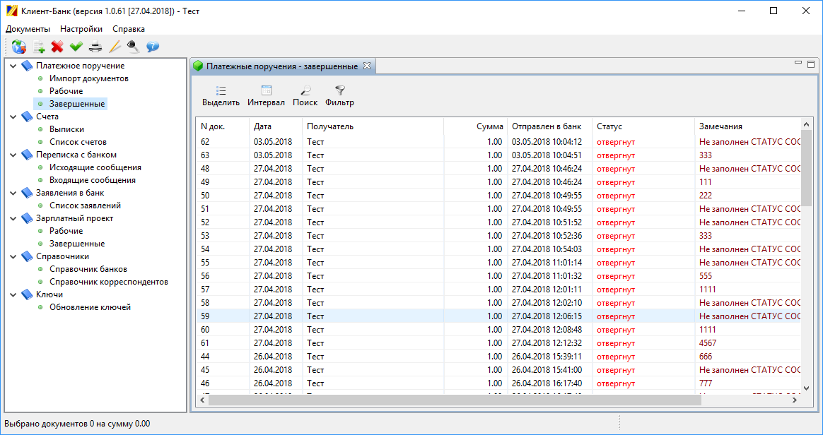

Новые платежные поручения можно создавать на основе старых, нажав на документе правую кнопку мыши и выбрав копировать:

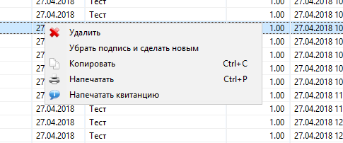

Получение выписки.
«Документы» → «Выписка». Откроется следующее окно:
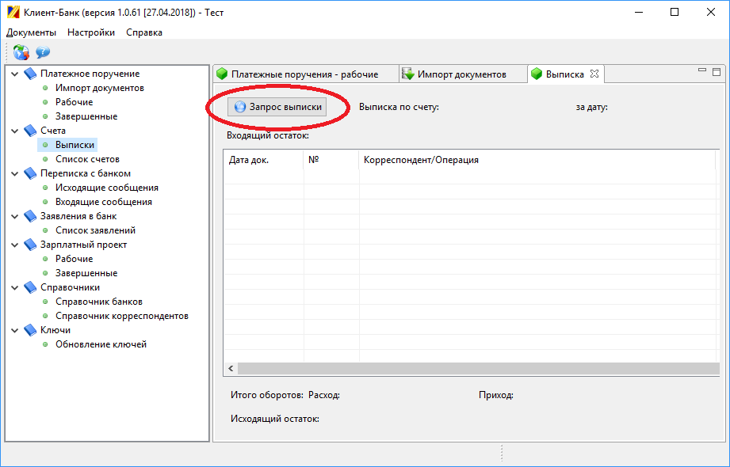
Для получения выписки нажимаем на кнопку «Запрос выписки»
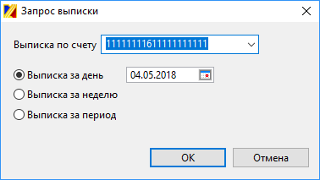

Выписку можно получить либо за дату, либо за неделю (выбираем любой день недели). Нажав на кнопку «Ок», выписки отобразятся следующим образом:
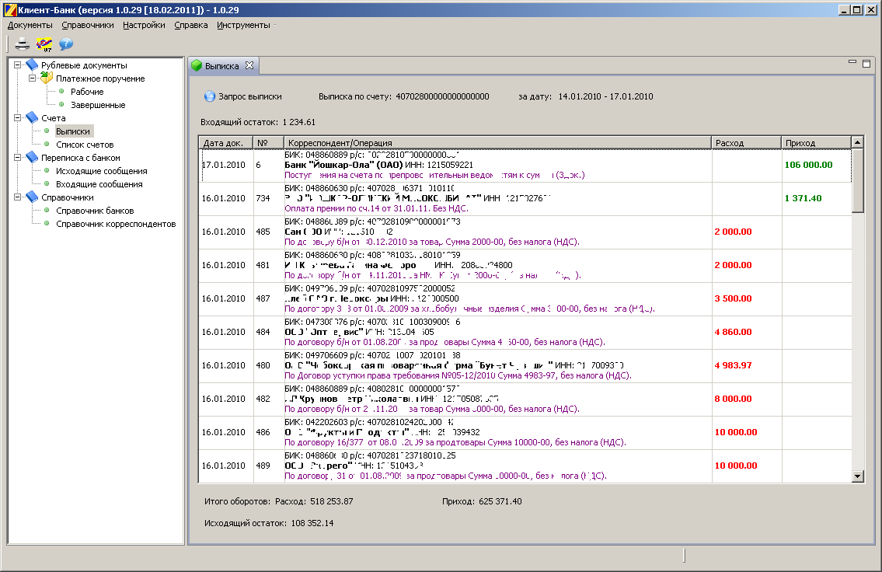

Выписку можно распечатать, нажав на кнопку «Печать выписки». Если необходимо распечатать отдельный документ, на нажав на документе правую кнопку мыши выбираем «Напечатать». При необходимости документы можно выгрузить в текстовый файл формата «1С Предприятие». Для этого необходимо нажать на значок «Экспорт выписки», выбрать файл поставить галочки на входящих и сходящих документах и нажать на кнопку «ОК»
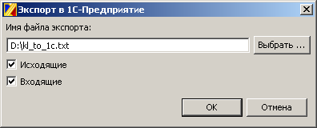

Список счетов.
Выбрав пункт «Список счетов», можно редактировать свой счет, наименование, ИНН и КПП. Есть возможность добавить новые счета. Можно добавить два одинаковых счета, но с разными наименованиями плательщика (для ИП налоговые документы должны содержать в поле «плательщик» адрес).
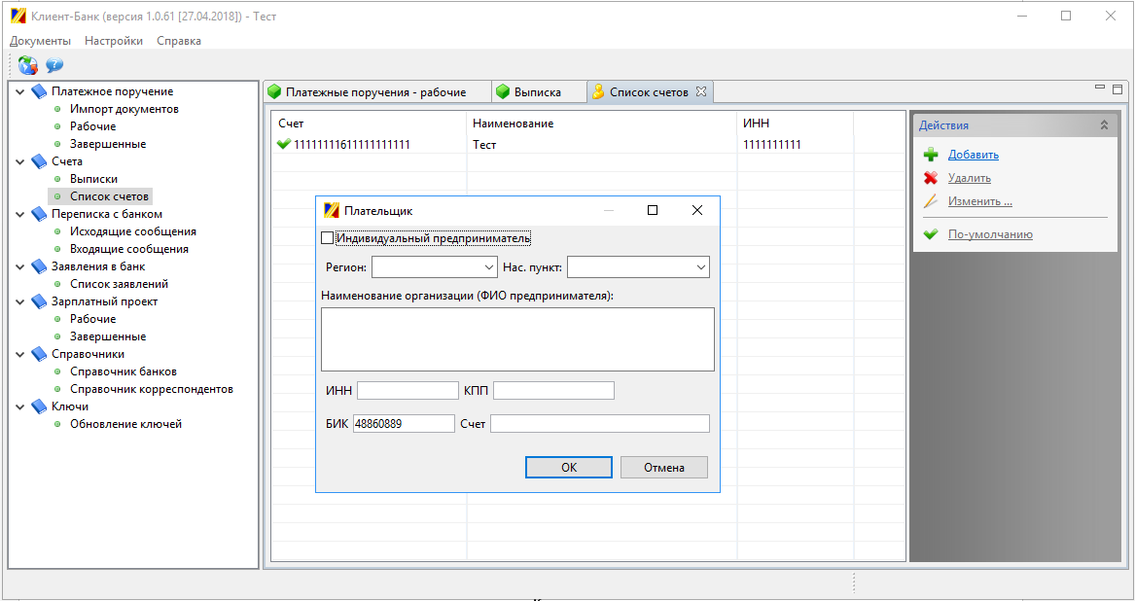

Переписка с банком.
Периодически банк может отправлять информационные и рекламные сообщения. Для их просмотра необходимо выбрать «Входящие сообщения». Для составления сообщения своему куратору в банке, необходимо выбрать «Исходящие сообщения» и нажать на кнопку «Добавить новый документ»:
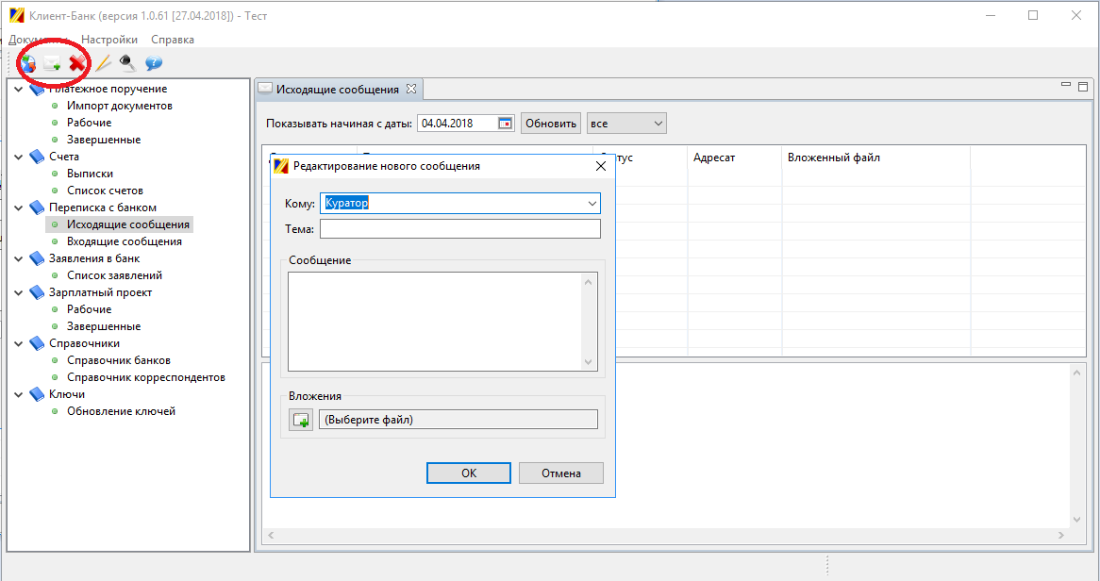

К сообщению можно прикрепить файл (размер не более 100 Кб). Тело сообщения должно быть не больше 500 символов (пробелы и перенос строки тоже считаются символами). После добавления сообщения, его необходимо подписать (нажать на «Подписать документы») и отправить (нажать на «Обмен с банком»).

Зарплатный проект.
При заключении с Банком дополнительного соглашения «Зарплатный проект», в системе появляется возможность отправки зарплатного документа. Для этого необходимо выбрать «Зарплатный документ» → «Рабочие» → «Добавить» (нажать на черный треугольник рядом с кнопкой ) → «Добавить зп документ».
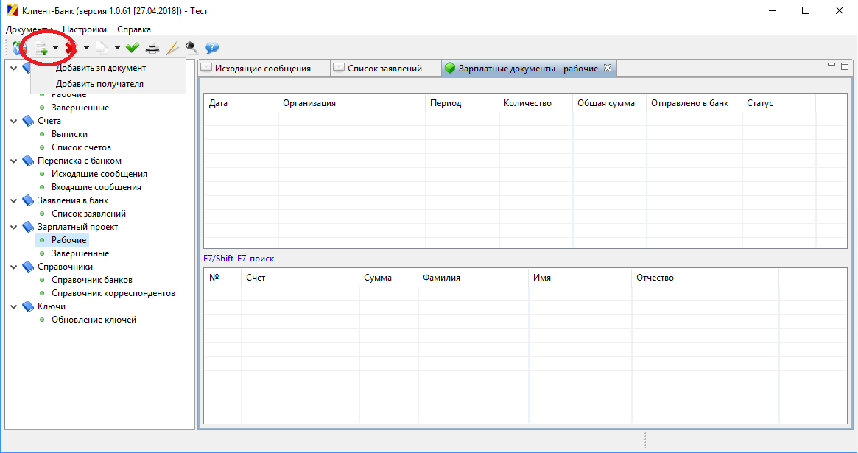

Далее необходимо ввести соответствующие поля. В этом окне можно добавить получателей из выгруженного из 1С текстового файла (формат файла оговаривается при заключении дополнительного соглашения). Сохраняем документ, нажав на кнопку «ОК».
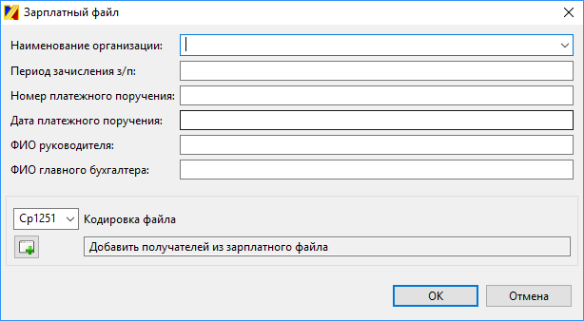
Если на предыдущем шаге получателей не добавили, то их можно добавить, нажав на кнопку «Добавить получателя»:
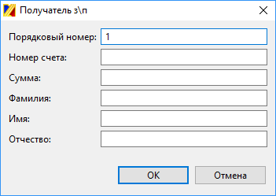
Для отправки документ необходимо подписать (нажать на «Подписать документы») и отправить (нажать на «Обмен с банком»).

Ключи.
За 14 дней до истечения срока действия ключа, система будет выводить предупреждающее сообщение о необходимости обновления ключа. Для обновления необходимо зайти «Ключи» → «Обновление ключей» → «Запросить новый ключ». Система запросит старый пароль. После отправки запроса на новый ключ, необходимо позвонить в Банк и сообщить о необходимости обновления ключей. Далее администратор Банка подтверждает запрос, и Вы можете нажать на «Сохранить новый ключ». Система попросит ввести новый пароль. После успешного сохранения, отобразится печатная форма сертификата клиента, который необходимо подписать в двух экземплярах, заверить и отправить в Банк.
После обновления ключей, возможность отправки документов и просмотр выписок заблокируется. Для возобновления работы, необходимо привезти заверенный подписью руководителя и печатью сертификат клиента на новый ключ.

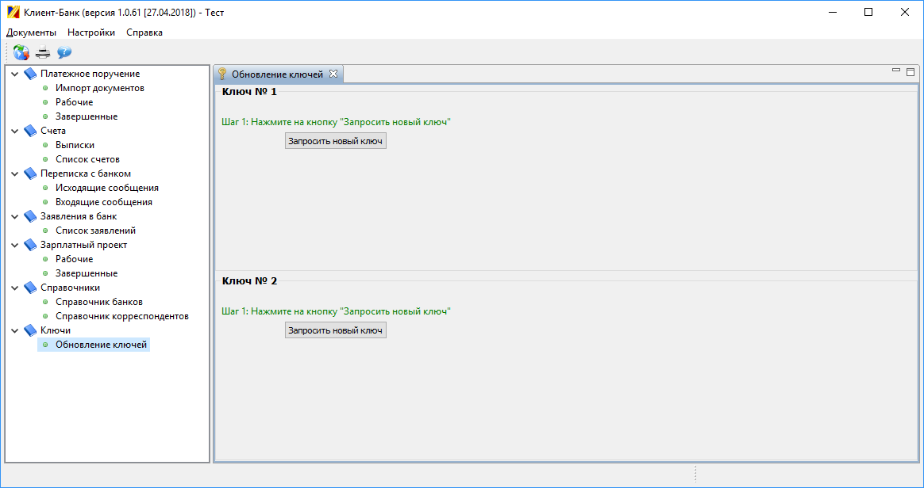

Обновление программы.

Если доступна новая версия системы, то при загрузке выдается следующее сообщение:

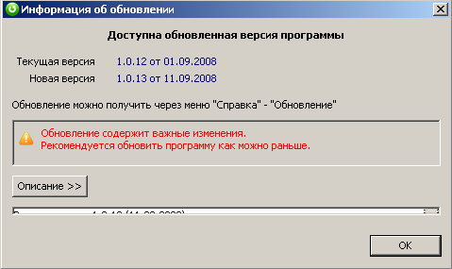

Чтобы обновить систему, необходимо выбрать пункт «Справка» -> «Обновление».
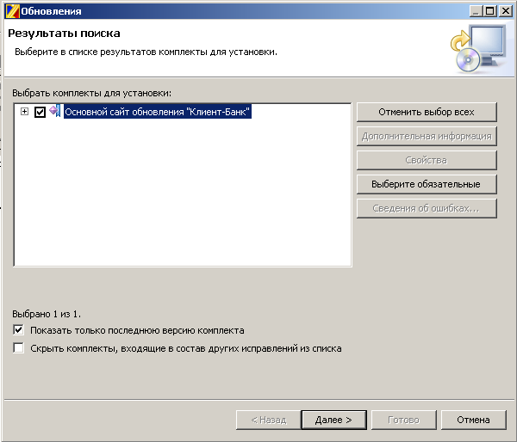

Нажимаем на кнопку «Далее>».
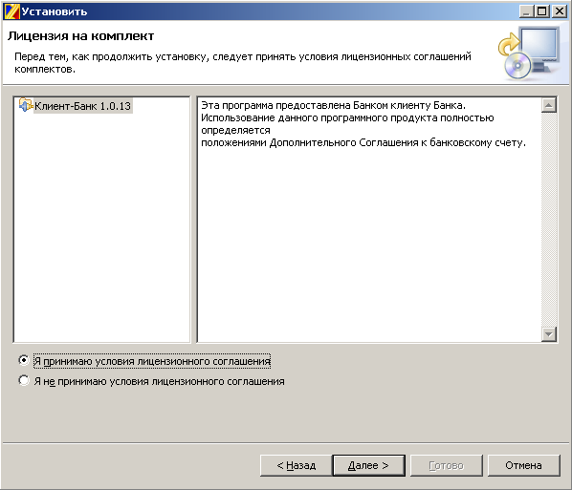
Ставим галочку «Я принимаю условия лицензионного соглашения» и нажимаем на кнопку «Далее>».
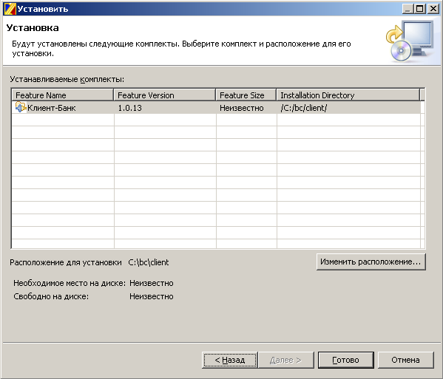
Нажимаем на кнопку «Готово».
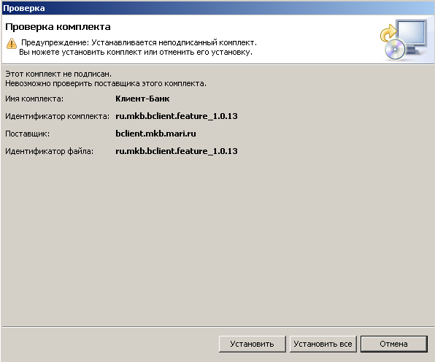
Нажимаем на кнопку «Установить все». После успешного обновления выдается следующее сообщение:
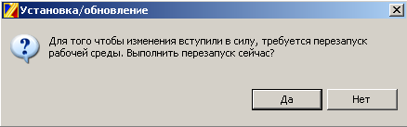

Контрольную сумму программного обеспечения можно загрузить по адресу http://olabank.ru/upload/distr/md5.txt. Для расчета контрольной суммы можно воспользоваться сервисом http://onlinemd5.com

